 | ООО «БИМЕТ»  Адрес: 423838, РТ, г.Набережные Челны, а/я 25  Телефон: (8552)58-00-59, 8-960-085-54-32  E-mail: bimet2714@mail.ru  www.bimet.ru

СПЕЦИАЛЬНЫЙ ИНСТРУМЕНТ И ПРИСПОСОБЛЕНИЯ
ДЛЯ РАЗБОРКИ-СБОРКИ ВЕДУЩИХ МОСТОВ ФИРМЫ МАДАРА (масса 80,2кг)

№ п\п | Модель |  | Наименование и характеристика изделия | Цена  (руб)
1 | 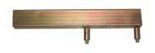 | КР 050 00 000 | Ключ регулировочный, Масса,кг: 1,4 | 2728
2 | 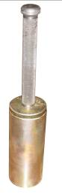 | ОЗВК  7615 00 000 | Оправка для запрессовки подшипника, Масса,кг: 0,88 | 7148
3 | 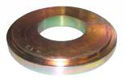 | МАД 804.40.243 | Оправка для запрессовки нар. кольца подш. 32315, Масса,кг: 2,2 | 9467
4 | 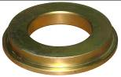 | МАД 804.40.244 | Оправка для запрессовки нар. кольца подш. 32312, Масса,кг: 0,9 | 6739
5 | 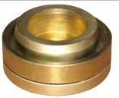 | ОЗМ 10 000 | Оправка для запрессовки манжет, Масса,кг: 3,1 | 15551
6 | 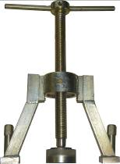 | МАД 804.40.256 | Приспособление для снятия ступиц колес, Масса,кг: 19,2 | 82883
7 | 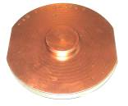 | МАД 804.40.242 | Оправка для выпрессовки нар. кольца подш. 32221,  Масса,кг: 2,87 | 14350
8 | 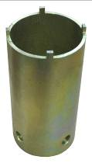 | КС 010 00 000 | Ключ специальный, Масса,кг: 2,11 | 18306
9 | 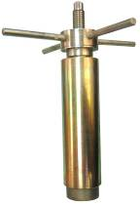 | МАД 804.40.246 | Приспособл. для запрессовки вн. кольца подш.32221,  Масса,кг: 27,5 | 90713
10 | 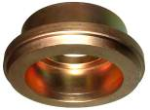 | МАД 804.40.237 | Оправка для запрессовки нар. кольца подш.32221, Масса,кг: 4,8 | 14623
11 | 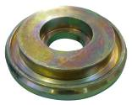 | МАД 804.40.241 | Оправка для запрессовки уплотнения Stefa, Масса,кг: 7,25 | 20953
12 | 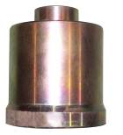 | МАД 804.40.260 | Оправка для запрессовки аксиального подш. вилки,  Масса,кг: 1,8 | 10122
13 | 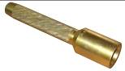 | МАД 804.40.263 | Оправка для запрессовки крестовины в вилку, Масса,кг: 1,75 | 5047

ИТОГО: | 298629

